**Neurčitá „zájmena“**

Cvičení se skládá ze čtyř dialogů. Řešte 4 zadané úkoly (a–d):

1. Přeložte do japonštiny:

*V restauraci*

A: Které z těchto jídel by sis dal?   
B: Asi něco pálivého.  
A: Někdo mi říkal, že kterékoliv z těstovin, co tady mají, jsou pálivé.  
B: Tak zeleninové špagety, prosím.

1. Přeložte z japonštiny (do češtiny/slovenštiny):

で

A: だれか知っていますか。

B: 画家のことですか。お客さんのことですか。

A: 画家を考えていたんです。

B: そうですね、だれも知りません。Aさんは？

A: 自分にとってみんなが未知です。

1. Doplňte:

喫茶店で

A: コーヒーとお茶と..... が好きですか。  
B: ..... けっこうです。では、..... を飲みましょうか。  
A: .....コーヒーかチョコレートはどうですか。  
B: ..... がいいです。..... あります。

1. Vymyslete vlastní dialog:

*V kině*

A:  
B:  
A:  
B:

**～そうです**

Popisujte obrázky pomocí konstrukce そうです. Užívejte k tomu vhodných výrazů z tabulky.

やかな、やさしくない、あぶない、かい、ひまな、のうこうな、楽しい, うるさい、さびしい、面白くない

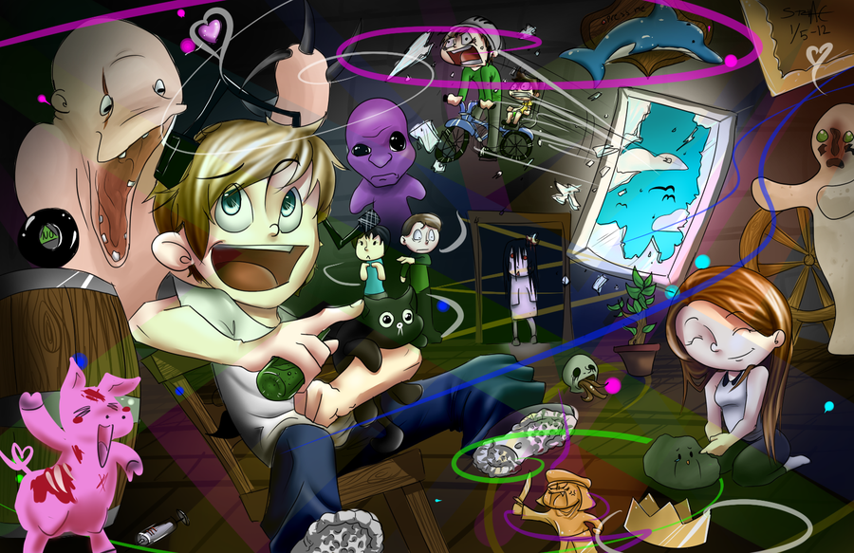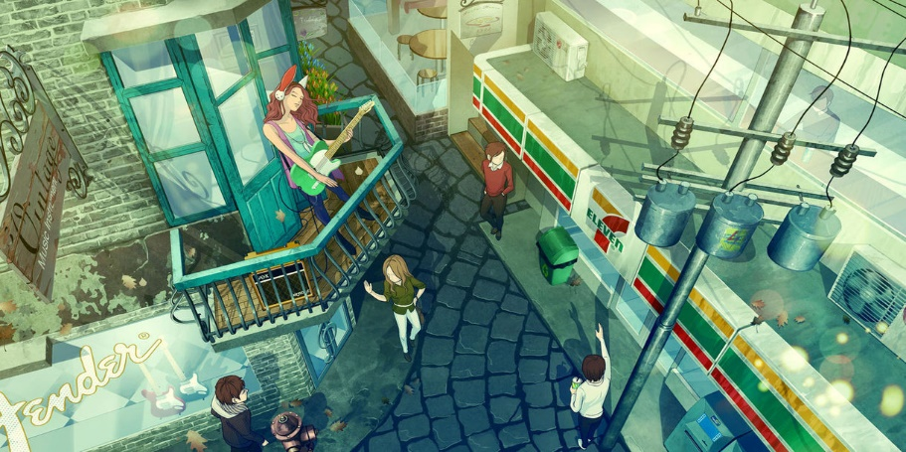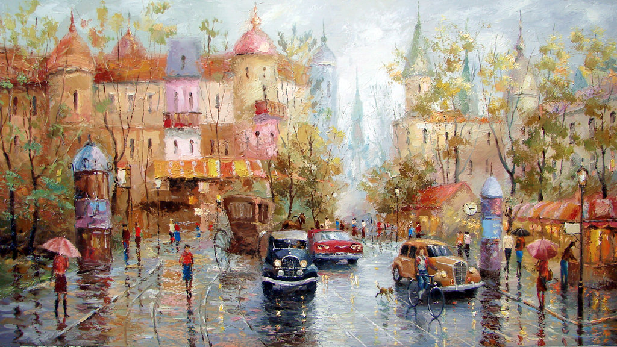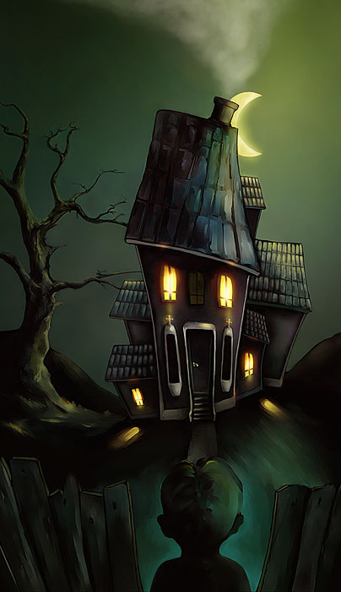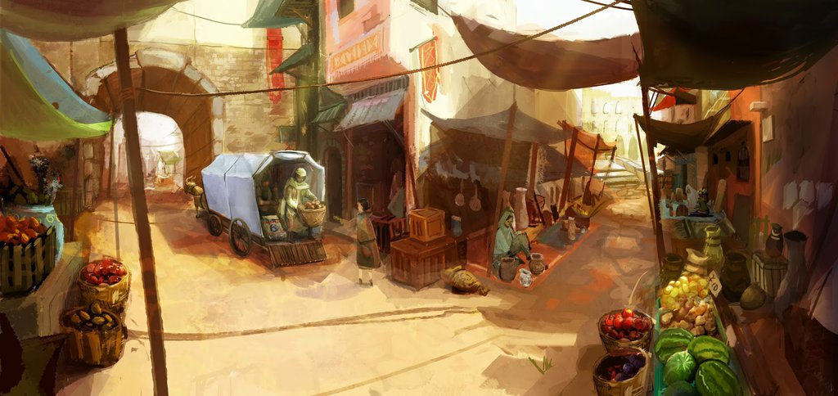**なら**

のうこうな = soustředěný,

あぶない = nebezpečný

Odpovídejte na otázky za použití partikule なら:

1. バイオリンがひけますか。
2. 車を持っていますか。
3. フランス語ができますか。
4. テレビゲームをしますか。
5. 和服を着ますか。
6. お姉さんがいますか。
7. やさいはぜんぜん食べませんか。
8. こうちゃが好きですか。
9. イタリアに行ったことがありますか。
10. 犬を飼っていますか。

**Potenciál**

Odpovídejte na otázky za užití sloves v potenciálu. Rozhodněte o třech věcech, které by popsaný člověk měl nebo neměl být schopen udělat.

いい友達は何ができますか。

1. …………………………...
2. ……………………………
3. ……………………………

近所の意地悪い人は何ができますか。

1. …………………………..
2. …………………………..
3. …………………………..

いい先生は何ができますか。

1. ………………………….
2. ………………………….
3. ………………………….

すてきな作家は何ができますか。

1. …………………………
2. …………………………
3. …………………………

好きな人は何ができますか。

1. …………………………
2. …………………………
3. …………………………

いな人は何ができませんか。

1. ………………………….
2. ………………………….
3. ……………………………

さびしいという人は何ができませんか。

1. ............................
2. ............................
3. ............................

人気がある人は何ができますか。

1. ............................
2. ............................
3. ............................

風邪をひいている人は何ができませんか。

1. ............................
2. ............................
3. ............................

ペットが好きな人は何ができますか。

1. ............................
2. ............................
3. ............................
4. Možné řešení překladu:

レストランで

A: 　この料理の中で何が食べたいんですか。

B: 　なにか辛いものが良いかもしれません。

A:　この店のパスタがどれも辛いと聞いていましたが。

B: 　じゃあ、のスパゲッティにします。

1. Možné řešení překladu

*V galerii*

A: Znáš tady někoho?

B: Myslíš některého z malířů nebo z návštěvníků?

A: Myslím malíře.

B: Ne, neznám nikoho. A ty?

A: Ne, všichni jsou tady pro mě noví.

1. Možné řešení doplňování

喫茶店で

A:　コーヒーとお茶とどっちが好きですか。  
B:　何でもけっこうです。では、何を飲みましょうか。  
A:　何かコーヒーかチョコレートを飲んでみたらどうですか。  
B:　それがいいです。どっちもあります。

Obrázky:

1. やさしくなさそうです。  
   面白くなさそうです。
2. あぶなそうです。  
   さびしそうなたてものです。
3. 賑やかそうな町です。  
   暖かくなさそうです。
4. のうこうそうな女の子です。  
   楽しそうです。
5. ひまそうな子供です。  
   うるさそうです。

**なら**

1. ハープならひけます。
2. 自転車なら持っていまが、車は持っていません。
3. 英語ならできます。
4. 本なら読みますが、テレビゲームはしません。
5. 洋服なら着ます。
6. 兄ならいます。
7. 果物なら食べます。／トマトなら食べません。
8. コーヒーなら飲みます。
9. アイスランドなら行ったことがあります。
10. ねこなら飼っています。

いい友達は何ができますか。

1. てつだえます。
2. 必要な時に来られます。
3. たんじょうびがおぼえられます。

近所の意地悪い人は何ができますか。

1. うそがつけます。
2. けんかできます。
3. 約束がやぶれます。

いい先生は何ができます。

1. 文法が正しく教えられます。
2. 面白い授業が準備できます。
3. 学生にほめ言葉が言えます。

すてきな作家は何ができますか。

1. 文法の間違いがない文書が書けます。
2. そうぞうりょく(představivost) が使えます。
3. たくさん作家に会えます。

好きな人は何ができますか。

1. 美味しい料理が作れます。
2. 泳げます。
3. 運転できます。

いな人は何ができませんか。

1. 約束が守れません。
2. 名前が覚えられません。
3. 「すみません」と言えません。

さびしいという人は何ができませんか。

1. 友達に会えません。
2. 両親と話せません。
3. 好きな人に電話ができません。

人気がある人は何ができますか。

1. たくさん友達がありえます。
2. 名前がおぼえられます。
3. パーティーに行けます。

風邪をひいている人は何ができませんか。

1. 外に出られません。
2. アイスクリームが食べられません。
3. アイスコーヒーが飲めません。

ペットが好きな人は何ができますか。

1. 動物の病院につとめられます。
2. ペットと遊べます。
3. 猫が飼えます。